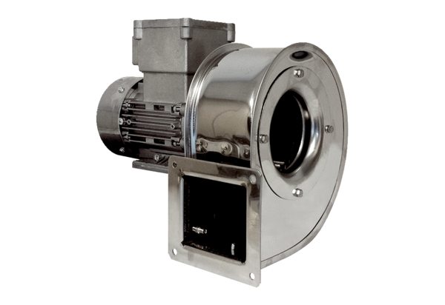Radiális légfúvó GRM ES 16/2 ExCsomagolási egység: 1 darabVálaszték: C
Termékszám: 0073.0394Gyártó: MAICO

